Segunda relación de ejercicios del tema 8

- Haz una página web llamada ejer8_4.html que valide el siguiente formulario:
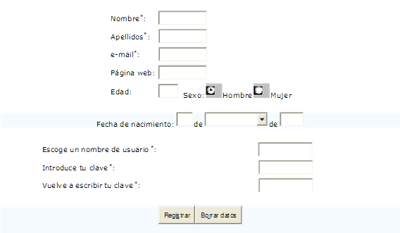

Nota: los campos marcados con * son obligatorios, por lo tanto no se pueden quedar vacíos. En caso del e-mail debe tener al menos una @ y no debe ser el primer carácter de la dirección. Finalmente las claves no solo no deben ser cadena vacía, sino que además debe de coincidir. En el caso del sexo, por defecto debe de existir una opción seleccionada. Como la edad no es obligatoria, pero si se introduce, se debe de comprobar si es un número entero, y además que sea positivo. La pagina web tampoco es obligatoria pero si se introduce hay que asegurarse de que como mínimo empiece por http://, así como de que hay al menos un punto. La fecha de nacimiento tampoco es valido pero si se introduce algún campo, entonces se valida.

El script inclúyelo en un fichero aparte.

- Crea una pagina Web llamada ejer8_6.html que contenga dos iframes, el script contendrá un botón que al pulsar sobre el mismo se actualiza los dos iframes de manera simultanea.
Nota. Busca información sobre:
La etiqueta iframe.
Y sobre la propiedad all del objeto document que no es un estándar del W3C.

